別紙① 授業展開
 | 学習活動 | 教師の支援・指導上の留意点・教材教具 等
導入  展開  まとめ | １ はじめのあいさつ  〇元気よくあいさつをする。  ２ 学習内容の確認  ①ローテーションフラッシュカード  〇こくご  〇さんすう  ②絵本を作ろう  〇「あっちゃん あがつく」  ３ ローテーションフラッシュカード  〇こくご（促音、拗音などを含む単語）  ・順序を守りながら、ＴＶに表示された単語を発声する。  〇さんすう（1～5までの数、時計、大小比較など）  ・順序を守りながら、ＴＶに表示された単語を発声する。  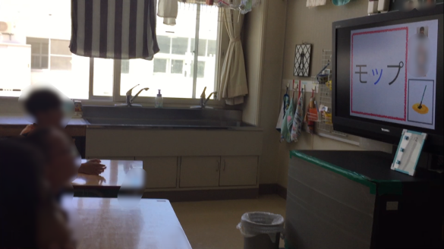  写真１（ローテーションフラッシュカード）  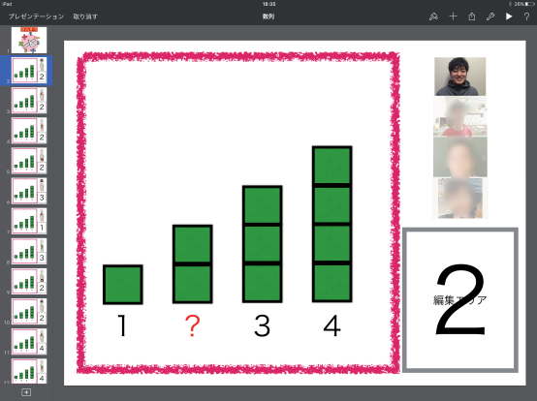  写真２（Keynoteによる提示画面）  ４ 絵本を作ろう  ①iPad Proを操作して、画面に表示された文章を声に出して読み、録音をする。  ②録音した音声を聞き、「〇」か「もう一度」かを自己評価し、選択する。他の児童も、「○」か「もう一度」かを本人に伝える。  ③自分が納得するまで録り直す。  ④次の人にiPadを手渡す。  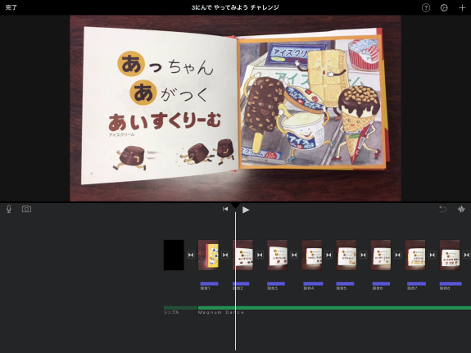  写真３（i Movie）  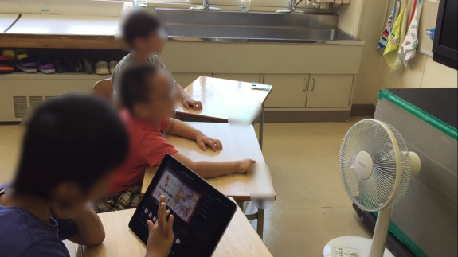  写真４（絵本を作ろう）  〇タイマーが鳴るまで３人で①～④までを繰り返し行う。  〇本時で取り組んだ箇所をもう一度見たり聞いたりして振り返る。  ５ 終わりのあいさつ  ・元気よくあいさつをする。 | ・見通しが持てるように補足説明などをする。  ◎ホワイトボード、学習カード（写真・文字）  など  ・ローテーションフラッシュカードは，単位時間ごとに変化させる。「ローテーションフラッシュカード」とは，一人ずつ一問一答にして隣の児童に解答権が移っていくシステムで行うiPadを使ったフラッシュカードの学習である。教師が１番目を務めることで，声の大きさ，答えるスピード感，答え方が自然に伝わるよう工夫する。  ◎デジタルＴＶ、iPad Pro(KeyNote)  ・「絵本を作ろう」では，「あっちゃん あがつく」(さいとうしのぶ作 ２００１年発行 リーブス)という本を題材にデジタル絵本を作成している。教師は、iPadの操作に慣れない児童の支援をしたり、児童の考えや評価を引き出す発問をしたりする。  ◎デジタルＴＶ、iPad Pro(iMovie)、タイマー

